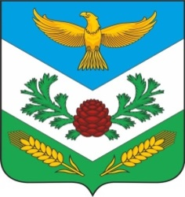

МУНИЦИПАЛЬНОЕ ОБРАЗОВАНИЕ «МИРНЕНСКОЕ СЕЛЬСКОЕ ПОСЕЛЕНИЕ»

СОВЕТ МИРНЕНСКОГО СЕЛЬСКОГО ПОСЕЛЕНИЯ

РЕШЕНИЕ

п. Мирный 15 ноября 2022 г. № 11
3-е собрание 5-го созыва

Об избрании Председателя Совета
Мирненского сельского поселения

Проведя процедуру открытого голосования по выборам Председателя Совета Мирненского сельского поселения,

Совет Мирненского сельского поселения решил:

- Избрать на должность Председателя Совета Мирненского сельского поселения Молоховского Александра Александровича.
- Направить настоящее решение Главе Томского района, в Администрацию Мирненского сельского поселения.
- Считать Молоховского Александра Александровича приступившим к исполнению полномочий Председателя Совета Мирненского сельского поселения со дня, следующего за днем официального опубликования (обнародования) настоящего решения.
- Направить настоящее решение Главе муниципального образования «Мирненское сельское поселение» для подписания, опубликования (обнародования) в Информационном бюллетене Мирненского сельского поселения и размещения на официальном сайте муниципального образования «Мирненское сельское поселение» в информационно-телекоммуникационной сети «Интернет» (http://mirniy-sp.ru).
- Настоящее решение вступает в силу после дня его официального опубликования (обнародования).

Заместитель Председателя Совета
Мирненского сельского поселения Т.Н. Кузнецова

